LITURGIA DE LA PALABRA
REFLEXIÓN DE SAN AGUSTÍN

LECTURA DEL LIBRO PRIMERO DE SAMUEL 3, 3b-10. 19

En aquellos días, Samuel estaba acostado en el templo, donde estaba el arca de Dios. El Señor llamó a Samuel y él respondió: --Aquí estoy. Fue corriendo donde estaba Elí y le dijo: --Aquí estoy, vengo porque me has llamado. Respondió Elí: --No te he llamado, vuelve a acostarte. Aún no conocía Samuel al Señor, pues no le había sido revelada la palabra del Señor. Por tercera vez llamó el Señor a Samuel y él se fue a donde estaba Elí y le dijo: --Aquí estoy; vengo porque me has llamado. Elí comprendió que era el Señor quien llamaba al muchacho y dijo a Samuel: --Anda, acuéstate; y si te llama alguien responde: “Habla, Señor, que tu siervo te escucha”. Samuel fue y se acostó en su sitio. El Señor se presentó y le llamó como antes: -- ¡Samuel, Samuel! Él respondió: --Habla, Señor, que tu siervo te escucha. Samuel crecía, y el Señor estaba con él, y ninguna de sus palabras dejó de cumplirse.

SALMO 39: AQUÍ ESTOY SEÑOR PARA HACER TU VOLUNTAD
PRIMERA CARTA DE SAN PABLO A LOS CORINTIOS 6,13c-15a.17-20

Hermanos: El cuerpo no es para la fornicación, sino para el Señor; y el Señor para el cuerpo. Dios, con su poder, resucitó al Señor y nos resucitará también a nosotros. ¿No sabéis que vuestros cuerpos son miembros de Cristo? El que se une al Señor es un espíritu con él. Huid de la fornicación. Cualquier pecado que cometa el hombre queda fuera del cuerpo. Pero el que fornica, peca en su propio cuerpo. ¿O es que no sabéis que vuestro cuerpo es templo del Espíritu Santo? Él habita en vosotros porque lo habéis recibido de Dios. No os poséis en propiedad, porque os han comprado pagando un precio por vosotros. Por tanto, ¡glorificad a Dios con vuestro cuerpo!

DEL SANTO EVANGELIO SEGÚN SAN JUAN 1, 35-42
Lunes, 16  Familiares Difuntos, OSA. |  | Salmo: Al que sigue buen camino le haré ver la salvación de Dios.
Martes, 17  S. Antonio Abad | 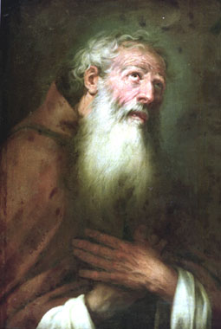  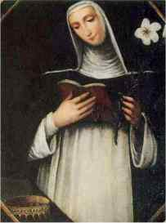 | Salmo: Encontré a David, mi siervo.
Miércoles, 18  Sta. Margarita de Hungría |  | Salmo: Bendito el Señor, mi roca.
Jueves, 19 | 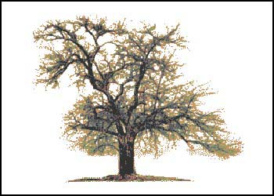 | Salmo: En Dios confío y no temo.
Viernes, 20  S. Sebastián | 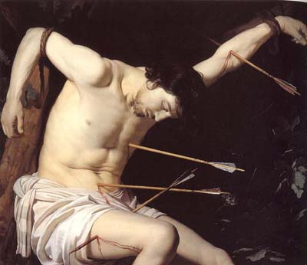 | Salmo: Misericordia, Dios mío, misericordia.
Sábado, 21  Sta. Inés | 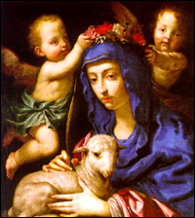 | Salmo: Que brille tu rostro, Señor, y nos salve.

En aquel tiempo estaba Juan con dos de sus discípulos y fijándose en Jesús que pasaba, dijo: --Este es el cordero de Dios. Los dos discípulos oyeron sus palabras y siguieron a Jesús, Jesús se volvió y al ver que lo seguían, les pregunto: --¿Qué buscáis? Ellos le contestaron: --Rabí (que significa Maestro), ¿dónde vives? Él les dijo: --Venid y lo veréis. Entonces fueron, vieron donde vivían y se quedaron aquel día, serían las cuatro de la tarde. Andrés, hermano de Simón Pedro, era uno de los dos que oyeron a Juan y siguieron a Jesús; encontró primero a su hermano Simón y le dijo: --Hemos encontrado al Mesías (que significa Cristo). Y lo llevó a Jesús. Jesús se le quedó mirando y le dijo: -- Tú eres Simón, el hijo de Juan; tú te llamarás Cefas (que significa Pedro).

«VIERON DÓNDE VIVÍA Y SE QUEDARON
CON ÉL AQUEL DÍA» (Jn 1, 39)

Tratados sobre el Evangelio de San Juan (Tratado VII, 9)

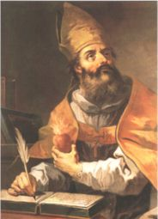
«Dice Juan: He ahí el Cordero de Dios. Y le oyeron hablar los dos discípulos y siguieron a Jesús. Por su parte, Jesús, al volverse y ver que lo seguían les dice: “¿Qué buscáis?”. Ellos dijeron: Rabí –que traducido quiere decir “Maestro”-, ¿dónde habitas? (Jn 1,37-38) (v. 38). No lo seguían como si ya le estuvieran adheridos, porque es manifiesto cuándo se le adhirieron porque los llamó de la barca […]. No le siguen como para no retroceder, sino que quieren ver dónde vive y hacer lo que está escrito: Tu pie desgaste el umbral de sus puertas; levántate para venir a él asiduamente y sé instruido por sus preceptos (Si 6,36-37). Él les mostró dónde permanecía; vinieron y estuvieron con él. ¡Qué feliz día pasaron, qué feliz noche! ¿Quién hay que nos diga lo que ellos oyeron al Señor? También nosotros edifiquemos y hagamos una casa en nuestro corazón, para que venga él y nos enseñe; converse con nosotros».

CALENDARIO LITÚRGICO SEMANAL

